DR 4–GC : Motivation vis-à-vis de l’activité physique,
de l’exercice et de l’entraînement -- Questionnaire*
Motivation vis-à-vis de l’activité physique*
Les personnes font régulièrement de l’activité physique pour diverses raisons. Si vous faites régulièrement de l’exercice ou si vous aspirez à le faire, indiquez dans quelle mesure chacune des raisons suivantes s’applique à votre situation. Utilisez pour ce faire l’échelle de cotation que voici :
Échelle de cotation 1 2 3 4 5 6 7
Pas du tout Quelque peu Tout à fait

 |  |  | Exemple
J’essaie ou j’aimerais essayer de faire régulièrement de l’activité physique parce que | Cote |  | Extrinsèque-ment motivé | Intrinsèque-ment motivé
1. je ne m’aimerais pas si je ne le faisais pas |  |  | 2 | 6
2. les autres seraient fâchés contre moi si je ne le faisais pas |  |  | 6 | 2
3. j’aime les activités physiques |  |  | 3 | 7
4. j’aurais l’impression d’échouer si je ne le faisais pas |  |  | 6 | 2
5. je crois que c’est la meilleure chose à faire pour m’aider moi-même |  |  | 3 | 5
6. les autres penseraient que suis quelqu’un de faible si je ne le faisais pas |  |  | 7 | 1
7. j’ai l’impression de ne pas avoir le choix; d’autres personnes m’obligent à le faire |  |  | 6 | 1
8. je dois relever ce défi pour atteindre mon objectif |  |  | 2 | 6
9. je crois que l’activité physique m’aide à mieux me sentir |  |  | 3 | 6
10. c’est amusant |  |  | 3 | 6
11. je crains d’avoir des ennuis avec d’autres personnes si je ne le fais pas |  |  | 6 | 2
12. c’est important pour moi d’atteindre cet objectif |  |  | 3 | 5
13. je me sens coupable lorsque je ne fais pas régulièrement de l’activité physique |  |  | 5 | 5
14. je veux que les autres reconnaissent que je fais ce qu’on m’a ordonné de faire |  |  | 6 | 2
15. j’ai hâte de constater mes progrès |  |  | 3 | 6
16. j’accorde beaucoup de valeur au fait de me sentir en meilleure santé |  |  | 3 | 7
a) Régulation externe : questions 2, 7, 11, 14 |  |  | 6,0 | 1,8
b) Régulation introjectée : questions 1, 4, 6, 13 |  |  | 5,0 | 3,5
c) Régulation identifiée : questions 5, 9, 12, 16 |  |  | 3,0 | 5,8
d) Motivation intrinsèque : questions 3, 8, 10, 15 |  |  | 2,8 | 6,3
e) Indice d’autonomie relative |  |  | -8,5 | 11,3
- Pour trouver les valeurs a, b, c, et d, calculez la moyenne des cotes pour les questions indiquées (sommes des cotes ÷ nombre de questions).
- Pour trouver l’indice d’autonomie « e », effectuez le calcul suivant : 2d + c – b – 2a = e.
L’indice d’autonomie indique l’incidence relative des facteurs intrinsèques et extrinsèques sur la motivation.
- Les nombres négatifs indiquent que vous êtes extrinsèquement motivé à apporter un changement dans vos habitudes de vie; c.-à-d., que les facteurs externes jouent un rôle important dans la régulation de votre comportement.
- Les nombres positifs indiquent que votre comportement est surtout déterminé par une motivation intrinsèque.
__________
* Source : Edward L. Deci et Richard M. Ryan, “Exercise Self-Regulation Questionnaires”, Self-Determination Theory: An Approach to Human Motivation and Personality—The Self-Regulation Questionnaires. 2004. <www.psych.rochester.edu/SDT/measures/selfreg_exer.html>. Adapté avec l’autorisation des auteurs.
(suite)
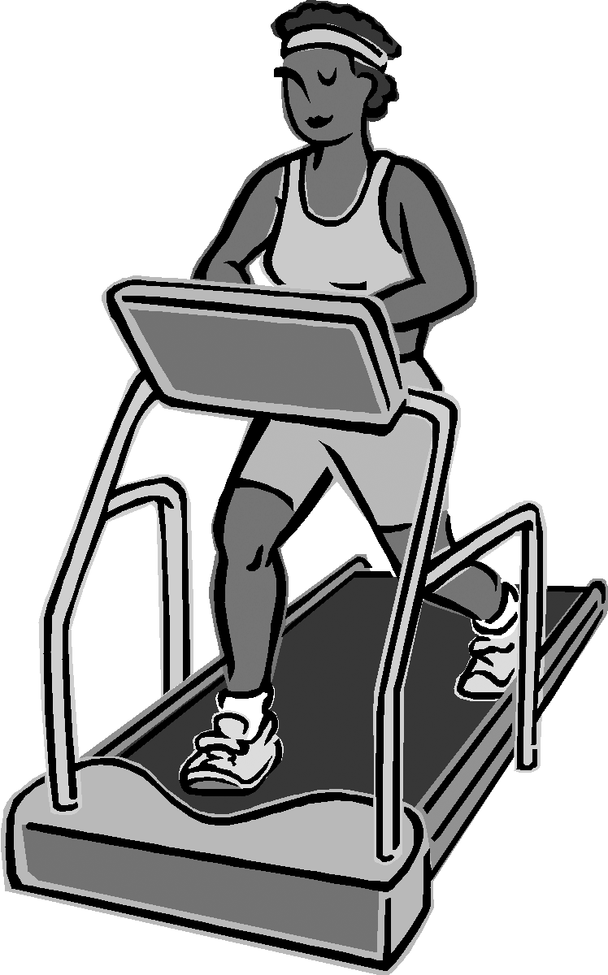
DR 4–GC : Motivation vis-à-vis de l’activité physique, de
l’exercice et de l’entraînement -- Questionnaire* (suite)
Motivation vis-à-vis de l’exercice et de l’entraînement*
Les personnes font régulièrement de l’activité physique pour diverses raisons.
Si vous faites régulièrement de l’exercice ou si vous aspirez à le faire, indiquez dans quelle
mesure chacune des raisons suivantes s’applique à votre situation. Utilisez pour ce faire l’échelle
de cotation que voici :
Échelle de cotation 1 2 3 4 5 6 7
Pas du tout Quelque peu Tout à fait

 |  |  | Exemple
Je fais de l’exercice ou je m’entraîne (ou j’aimerais m’entraîner) parce que | Cote |  | Extrinsèque-ment motivé | Intrinsèque-ment motivé
1. j’aime cela |  |  | 2 | 7
2. l’entraînement est important et bénéfique pour ma santé et mon mode de vie |  |  | 2 | 6
3. je ne m’aimerais pas si je ne le faisais pas |  |  | 4 | 4
4. c’est amusant et intéressant |  |  | 2 | 6
5. les autres m’apprécient davantage lorsque je suis en bonne condition physique |  |  | 5 | 2
6. je crains de réellement perdre la forme si je ne le fais pas |  |  | 2 | 3
7. c’est bon pour mon image |  |  | 5 | 2
8. c’est important pour moi de le faire |  |  | 2 | 6
9. je subis des pressions pour le faire |  |  | 5 | 2
10. j’attache beaucoup d’importance au fait d’être actif et en santé |  |  | 2 | 7
11. j’ai du plaisir à découvrir et à maîtriser de nouvelles techniques d’entraînement |  |  | 2 | 6
12. je veux que les autres me perçoivent comme une personne en bonne condition physique |  |  | 6 | 3
a) Régulation externe : 5, 7, 12 |  |  | 5,3 | 2,3
b) Régulation introjectée : 3, 6, 9 |  |  | 3,7 | 3,0
c) Régulation identifiée : 2, 8, 10 |  |  | 2,0 | 6,3
d) Motivation intrinsèque : 1, 4, 11 |  |  | 2,0 | 6,3
e) Indice d’autonomie relative |  |  | -8,3 | 11,3
- Pour trouver les valeurs a, b, c, et d, calculez la moyenne des cotes pour les questions indiquées (sommes des cotes ÷ nombre de questions).
- Pour trouver l’indice d’autonomie « e », effectuez le calcul suivant : 2d + c – b – 2a = e.
L’indice d’autonomie indique l’incidence relative des facteurs intrinsèques et extrinsèques sur la motivation.
- Les nombres négatifs indiquent que vous êtes extrinsèquement motivé à apporter un changement dans vos habitudes de vie; c.-à-d., que les facteurs externes jouent un rôle important dans la régulation de votre comportement.
- Les nombres positifs indiquent que votre comportement est surtout déterminé par une motivation intrinsèque.
__________
* Source : Edward L. Deci et Richard M. Ryan, “Exercise Self-Regulation Questionnaires”, Self-Determination Theory: An Approach to Human Motivation and Personality—The Self-Regulation Questionnaires. 2004. <www.psych.rochester.edu/SDT/measures/selfreg_exer.html>. Adapté avec l’autorisation des auteurs.

